

**FACULDADE DE TECNOLOGIA DO IPIRANGA**

**CURSO DE ANÁLISE E DESENVOLVIMENTO DE SISTEMAS**

RICARDO TEODORO

RAFAEL DUARTE PECHONERI

MARCUS HENRIQUE

**SISTEMA DE AUTOMAÇÃO DE RESIDÊNCIAS**

SÃO PAULO

2016



**FACULDADE DE TECNOLOGIA DO IPIRANGA**

**CURSO DE ANÁLISE E DESENVOLVIMENTO DE SISTEMAS**

RICARDO TEODORO

RAFAEL DUARTE PECHONERI

MARCUS HENRIQUE

**SISTEMA DE AUTOMAÇÃO DE RESIDÊNCIAS**

Trabalho de Conclusão de Curso apresentado à Faculdade de Tecnologia do Ipiranga, como requisito parcial para a obtenção do grau de Tecnólogo em Análise e Desenvolvimento de Sistemas.

Orientadora: Prof.ª Ms. Ana Cláudia Melo Tiessi Gomes de Oliveira

SÃO PAULO

2016

|  |
| --- |
| TEODORO, Ricardo e PECHONERI, Rafael Duarte  SISTEMA DE AUTOMAÇÃO DE RESIDÊNCIAS / Ricardo Teodoro  Rafael Duarte Pechoneri; orientadora: Prof.ª Ms. Ana Cláudia Melo Tiessi Gomes de Oliveira – São Paulo, 2015  ____ f. (quantidade de folhas do trabalho)  Monografia (Graduação) – Faculdade de Tecnologia do Ipiranga  1-__________ 2-___________ (áreas de concentração) – TEODORO, Ricardo e PECHONERI, Rafael Duarte.  Trad II – FATEC Ipiranga  CDU: ________ |

RICARDO TEODORO

RAFAEL DUARTE PECHONERI

MARCUS HENRIQUE

**SISTEMA DE AUTOMAÇÃO DE RESIDÊNCIAS**

Trabalho de Conclusão de Curso apresentado à Faculdade de Tecnologia do Ipiranga, como requisito parcial para a obtenção do grau de Tecnólogo em Análise e Desenvolvimento de Sistemas.

Data de aprovação:

Banca examinadora:

_____________________________________

Prof.(título) nome do professor

Presidente da Banca

____________________________________

Prof.(título) nome do professor

Professor Convidado

____________________________________

Prof.(título) nome do professor

Professor Orientador

SÃO PAULO

2016

*“Nós não devemos deixar que as incapacidades das pessoas nos impossibilitem de reconhecer suas habilidades” – Hallahan e Kauffman, 1994.***RESUMO**

Este trabalho tem por finalidade desenvolver um software mobile de baixo custo que em conjunto com a plataforma de hardware livre Arduino, automatize parte das ações realizadas em residências de deficientes físicos. São grandes as dificuldades de deficientes em casas não adaptadas, a automatização de tarefas simples farão com que a vida dessas pessoas seja mais agradável. Usar a plataforma Arduino foi nossa escolha devido ao baixo custo e a liberdade de adicionar módulos para agregar novas funcionalidades. Há, no mercado, outras opções de automação e outras tecnologias assistivas, mas, poucas opções são destinadas a pessoas de baixa renda.

Palavras-chave: Acessibilidade. Arduino. Automação. Automação de Residências. Deficientes.

**ABSTRACT**

This study aims to develop mobile software low cost together with the Arduino hardware-free platform, automate part of the shares held in disabled households. Are great difficulties disabled in unsuitable homes, automating simple tasks, will make these people's lives more enjoyable. Use the Arduino platform was our choice due to low cost and free to add modules to add new features. There, in the market, other automation options and other assistive technologies, but there are few options for low-income people.

Keywords: accessibility. Arduino. Automation. Residences automation.  Disabled.

**SUMÁRIO**

1 INTRODUÇÃO 09

1.2 Objetivos 09

1.3 Justificativa 09

2 ACESSIBILIDADE 10

2.2 Tipos de Deficiências 10

2.3 Dificuldades dos deficientes físicos 11

2.4 Soluções 11

REFERÊNCIAS 13

1  **INTRODUÇÃO**

Um grande número de pessoas sofre com deficiência física ou motora, da necessidade dessas pessoas terem uma vida doméstica com mais qualidade, nasceu este trabalho. Há diversos tipos de deficiências e cada uma apresenta suas dificuldades. Entre as deficiências estão, auditiva, física, mental e visual.

Viver em residências não adaptadas torna a vida diária de deficientes físicos um grande desafio, o ponto principal deste trabalho é a vida residencial do deficiente físico, nosso alvo é criar um sistema que automatize e facilite parte das ações da vida doméstica dessas pessoas.

É interessante que o sistema de automatização seja de baixo custo para que seja acessível ao deficiente de baixa renda, que não tem condições de comprar e manter um sistema de automação com seus recursos financeiros limitados.

1.2 **Objetivo**

O objetivo deste Trabalho de Conclusão de Curso é criar um software mobile, que utilizando-se da plataforma Arduino, possa automatizar parte das ações, na casa de pessoas portadoras de deficiências físicas ou com mobilidade reduzida e também, facilitar a vida domestica dessas pessoas.

1.3 **Justificativa**

Devido à dificuldade que as pessoas com mobilidade reduzida encontram para realizar simples tarefas domésticas como: acender uma lâmpada, abrir um portão, janela ou ligar um equipamento eletrônico, seria de grande ajuda ter um sistema de baixo custo que automatize essas tarefas com o uso de um software para smartphone.

Adaptar o deficiente à sociedade da melhor maneira possível, com as tecnologias mais recentes esse é o caminho apresentado por (SASSAKI, 2004).

O paradigma da integração social consiste em adaptarmos as pessoas com deficiência aos sistemas sociais comuns e, em caso de incapacidade por parte de algumas dessas pessoas, criarmos sistemas especiais separados para elas. Neste sentido, temos batalhado por políticas, programas, serviços e bens que garantissem a melhor adaptação possível das pessoas com deficiência para que elas pudessem fazer parte da sociedade.

2**. ACESSIBILIDADE**

Uma síntese do termo acessibilidade seria tratar desigualmente os desiguais na medida de suas desigualdades, de acordo com o DECRETO Nº 5.296 DE 2 DE DEZEMBRO DE 2004(Brasil, 2004).

Acessibilidade é a condição para utilização, com segurança e autonomia, total ou assistida, dos espaços, mobiliários e equipamentos urbanos, das edificações, dos serviços de transporte e dos dispositivos, sistemas e meios de comunicação e informação, por pessoa portadora de deficiência ou com mobilidade reduzida.

2.2 **Tipos de Deficiências**

A deficiência auditiva representa a perda total ou parcial, congênita ou adquirida, da capacidade de compreender a fala por intermédio do ouvido e que, segundo os Parâmetros Curriculares Nacionais – Necessidades Educacionais Especiais (BRASIL, 1998b).

A deficiência mental pode ser definida como “diferentes condições motoras que acometem as pessoas comprometendo a mobilidade, a coordenação motora geral e da fala, em consequência de lesões neurológicas, neuromusculares, ortopédicas, ou más formações congênitas ou adquiridas” (BRASIL, 1998b).

A deficiência mental segundo os Parâmetros Curriculares Nacionais- Necessidades educacionais Especiais (BRASIL, 1998b) caracteriza-se por registrar um funcionamento intelectual geral significativamente abaixo da média, oriundo do período de desenvolvimento, concomitante com limitações associadas a duas ou mais áreas da conduta adaptativa ou da capacidade do indivíduo em responder adequadamente às demandas da sociedade.

A deficiência visual é a redução ou perda total da capacidade de ver com o melhor olho e após a melhor correção ótica. Segundo os Parâmetros Curriculares Nacionais - Necessidades Educacionais Especiais (BRASIL, 1999b).

2.3 **Dificuldades dos deficientes físicos**

Um deficiente físico necessita de formas adaptadas para interagir com os dispositivos de sua casa. É difícil ao acordar durante a noite ligar o sistema de iluminação, para isso o deficiente terá que se locomover até todos os interruptores até chegar ao local desejado, ou ainda, abrir e fechar uma simples janela torna-se um grande desafio, pois na maioria das vezes, elas não são projetadas para o uso de pessoas deficientes.

2.4 **Soluções**

No entanto, já existe tecnologia para minimizar o delta causado pela deficiência. Essa tecnologia é chamada de tecnologia assistiva e contribui para proporcionar ou ampliar habilidades funcionais de pessoas com deficiência. No Brasil, o [Comitê de Ajudas Técnicas - CAT](http://portal.mj.gov.br/corde/), instituído pela [PORTARIA N° 142, DE 16 DE NOVEMBRO DE 2006](http://portal.mj.gov.br/corde/arquivos/doc/PORTARIA%20institui%20comit%C3%AA%20de%20ajudas%20t%C3%A9cnicas%20-%20revisada31.doc) (Brasil, 2006) propõe o seguinte conceito para a tecnologia assistiva  [*(ATA VII - Comitê de Ajudas Técnicas (CAT) - Coordenadoria Nacional para Integração da Pessoa Portadora de Deficiência (CORDE) - Secretaria Especial dos Direitos Humanos - Presidência da República)*](http://portal.mj.gov.br/corde/arquivos/doc/Ata_VII_Reuni%C3%A3o_do_Comite_de_Ajudas_T%C3%A9cnicas.doc)

Tecnologia Assistiva é uma área do conhecimento, de característica interdisciplinar, que engloba produtos, recursos, metodologias, estratégias, práticas e serviços que objetivam promover a funcionalidade, relacionada à atividade e participação de pessoas com deficiência, incapacidades ou mobilidade reduzida, visando sua autonomia, independência, qualidade de vida e inclusão social.

O principal objetivo da tecnologia assistiva é proporcionar à pessoa com deficiência maior independência, qualidade de vida e inclusão social, através da ampliação de sua comunicação, mobilidade, controle de seu ambiente, habilidades de seu aprendizado, trabalho e integração com a família, amigos e sociedade.

A área da informática tem contribuído muito com a tecnologia assistiva, desenvolvendo alguns softwares que auxiliam as pessoas que possuem algum tipo de deficiência. Por exemplo, um aplicativo que traduz textos e/ou áudios para LIBRAS (Linguagem Brasileira de Sinais), tornando a comunicação com uma pessoa surda muito mais fácil; equipamentos de entrada e saída (síntese de voz, Braille), auxílios alternativos de acesso (ponteiras de cabeça, de luz), teclados modificados ou alternativos, acionadores, softwares especiais (de reconhecimento de voz, etc.), que permitem as pessoas com deficiência a usarem o computador; sistemas eletrônicos que permitem as pessoas com limitações moto-locomotoras, controlar remotamente aparelhos eletro-eletrônicos, sistemas de segurança, entre outros, localizados em seu quarto, sala, escritório, casa e arredores. Esses são alguns exemplos de como a tecnologia pode contribuir com essas pessoas.

Nosso software mobile, inicialmente visa à automatização do sistema de iluminação e abertura de janelas e fechaduras da residência, facilitando essas ações para os deficientes físicos.

* 1. Requisitos Funcionais

**[RF001] – Logar no Sistema**

|  |  |  |  |  |  |  |
| --- | --- | --- | --- | --- | --- | --- |
| **Prioridade**: | ◼ | Essencial | 🞎 | Importante | 🞎 | Desejável |

**Descrição**: Este requisito permite que o usuário acesse o aplicativo digitando um login e uma senha, que foram cadastradas previamente pelo Administrador.

**[RF002] – Ativar e Desativar Dispositivo**

|  |  |  |  |  |  |  |
| --- | --- | --- | --- | --- | --- | --- |
| **Prioridade**: | ◼ | Essencial | 🞎 | Importante | 🞎 | Desejável |

**Descrição**: Este requisito o controle de funcionamento de dispositivos eletrônicos em um determinado cômodo por meio de um smartphone.

**[RF003] – Controlar Fechadura**

|  |  |  |  |  |  |  |
| --- | --- | --- | --- | --- | --- | --- |
| **Prioridade**: | 🞎 | Essencial | ◼ | Importante | 🞎 | Desejável |

**Descrição**: Este requisito funciona como uma chave eletrônica que permitirá que o usuário controle a abertura e fechamento de portas e janelas da residência.

**[RF004] – Cadastrar Rota**

|  |  |  |  |  |  |  |
| --- | --- | --- | --- | --- | --- | --- |
| **Prioridade**: | ◼ | Essencial | 🞎 | Importante | 🞎 | Desejável |

**Descrição**: Este requisito permite que sejam definidos que dispositivos que serão ligados para iluminar o caminho do usuário até um determinado cômodo.

**[RF005] – Usar Rota**

|  |  |  |  |  |  |  |
| --- | --- | --- | --- | --- | --- | --- |
| **Prioridade**: | ◼ | Essencial | 🞎 | Importante | 🞎 | Desejável |

**Descrição**: Este requisito permite que sejam selecionadas rotas que ativam dispositivos que serão ligados para iluminar o caminho do usuário até um determinado cômodo.

**[RF006] – Manter Usuário**

|  |  |  |  |  |  |  |
| --- | --- | --- | --- | --- | --- | --- |
| **Prioridade**: | ◼ | Essencial | 🞎 | Importante | 🞎 | Desejável |

**Descrição**: Este requisito permite que Administrador cadastre, edite, consulte e exclua os usuários que utilizarão o Aplicativo.

**[RF007] – Checar Logs**

|  |  |  |  |  |  |  |
| --- | --- | --- | --- | --- | --- | --- |
| **Prioridade**: | ◼ | Essencial | 🞎 | Importante | 🞎 | Desejável |

**Descrição**: Este requisito permite que Administrador visualize relatórios de uso de dispositivos por usuário.

## Regras de Negócio

**[RN001] – Senha de Acesso**

**Descrição:** A senha deverá conter no mínimo 6(seis) caracteres.

**[RN002] – Logs do Sistema**

**Descrição:** Somente o Usuário Administrador terá acesso aos logs de uso de dispositivos. Qualquer ação será registrada no sistema.

**[RN003] – Cadastro de Usuários**

**Descrição:** Somente o Usuário Administrador poderá cadastrar novos usuários.

* + 1. **ATORES**

A seguir são apresentados exemplos da especificação de atores.

**Usuário:** Representa pessoas físicas que usarão o software.

**Administrador:** Representa a pessoa responsável por configurar o sistema e cadastrar os usuários.

* + 1. **Diagrama de Caso de Uso**

Figura 1 – Caso de Uso 1 - CSU001.

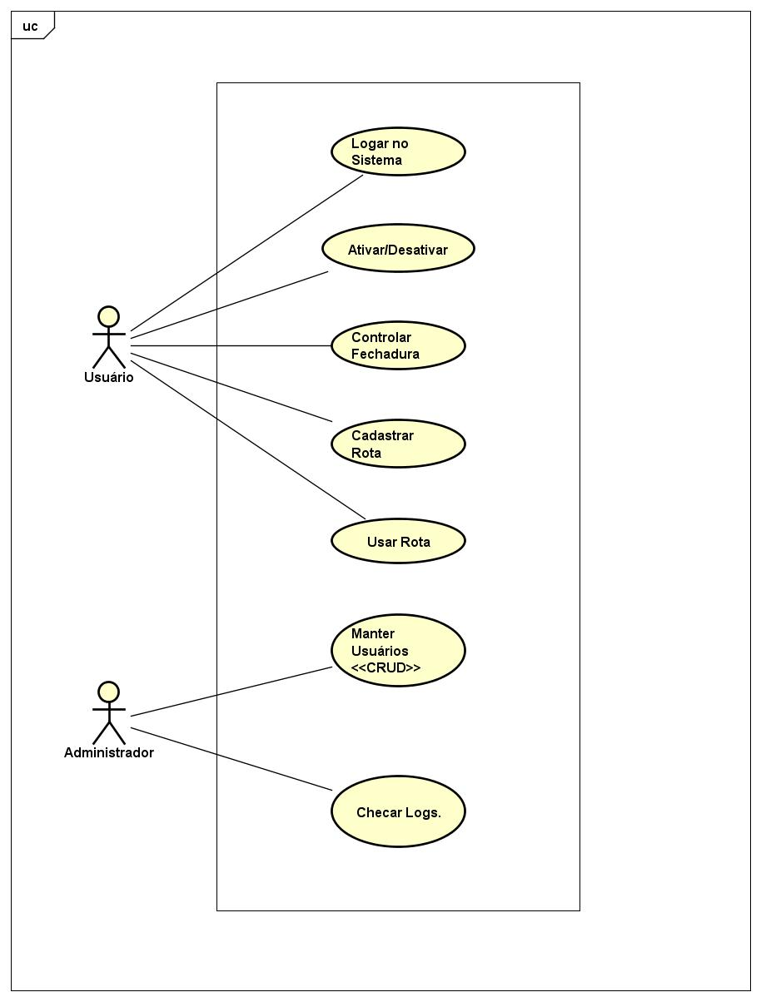

Fonte: Autores (2015)

**3.3.3 Especificação do Caso de Uso**

|  |  |
| --- | --- |
| **CSU001 – Instalar Sistema** | |
| Sumário: | O Administrador executa o instalador do sistema, após o processo de instalação a tela de cadastro de senha de Administrador é apresentada |
| Ator Primário: | Administrador |
| Ator Secundário: N\A | |
| Casos de Uso Associados: N\A | |
| **Pré-condição:** N\A | |
| **Fluxo Principal**  **1-** Assim que instalado o sistema solicita uma senha de Administrador.  **2-** O Administrador insere uma senha.  3- O Administrador aciona o botão avançar.  4 -A senha é salva no banco de dados. | |
| **Fluxo Alternativo**   1. O Administrador não insere a senha e o aplicativo é fechado. | |

|  |  |
| --- | --- |
| **CSU002 – Manter Usuário <<CRUD>>** | |
| Sumário: | O Administrador loga no sistema e cadastra os usuários. |
| Ator Primário: | Administrador |
| Ator Secundário: N\A | |
| Casos de Uso Associados: N\A | |
| **Pré-condição:** Sistema Instalado. | |
| **Fluxo Principal**  **1-** O Administrador loga no sistema com o usuário admin e a senha cadastrada.  **2-** O Administrador acessa pelo menu a tela de cadastro de usuários.  3- O Administrador cadastra os usuários informando login e senha.  4 –Os dados são salvos no banco de dados.  **5-** A sequência se repete para cada novo usuário cadastrado | |
| **Fluxo Alternativo-1**  1-O Administrador cadastra um usuário que já existe.  2-O sistema apresenta uma mensagem informando que o usuário já existe. | |

|  |  |
| --- | --- |
| **CSU003 – Checar Logs** | |
| Sumário: | O Administrador loga no sistema e cadastra os usuários. |
| Ator Primário: | Administrador |
| Ator Secundário: N\A | |
| Casos de Uso Associados: N\A | |
| **Pré-condição:** Sistema Instalado. | |
| **Fluxo Principal**  **1-** O Administrador loga no sistema com o usuário admin e a senha cadastrada.  **2-** O Administrador acessa pelo menu a tela de Checar Logs.  3- O Administrador Seleciona uma data inicial e final.  4 –O Sistema mostra os dispositivos acionados agrupados por usuário. | |
|  | |

|  |  |
| --- | --- |
| **CSU004 – Logar no Sistema** | |
| Sumário: | Acessar o Sistema usando um login e uma senha |
| Ator Primário: Usuário | Usuário |
| Ator Secundário: N\A | |
| Casos de Uso Associados: Cadastro Inicial | |
| **Pré-condição:** O usuário deve ser cadastrado**.** | |
| **Fluxo Principal**  **1-** O Usuário loga no sistema com seu Login e Senha previamente cadastrados pelo Administrador.  **2-**O Usuário visualiza na tela principal os dispositivos controlados pelo sistema.  **3-**O Usuário controla o funcionamento do dispositivo utilizando a interação com o sistema.  **4-**O usuário cadastra as Rotas que serão utilizadas.  **5-**O usuário Seleciona a Rota a ser utilizada. | |
| **Fluxo Alternativo**   1. O Usuário digita uma senha inválida. 2. O Sistema exibe a mensagem de Senha Inválida. 3. Volta para a tela de logon e após três tentativas inválidas o usuário é bloqueado. | |

|  |  |
| --- | --- |
| **CSU005 – Ativar/Desativar Dispositivo** | |
| Sumário: | O Usuário liga ou desliga um dispositivo remotamente. |
| Ator Primário: | Usuário |
| Ator Secundário: N\A | |
| Casos de Uso Associados: N\A | |
| **Pré-condição:** Sistema Instalado. Usuário cadastrado. | |
| **Fluxo Principal**  **1-** O Usuário acessa o sistema informando um login e uma senha  **2-** O usuário acessa pelo menu a tela Controlar Dispositivo.  3- O Usuário seleciona o dispositivo e aciona o botão ativar. | |
| **Fluxo Alternativo 1-Desligar dispositivo-**  **1-** O Usuário acessa o sistema informando um login e uma senha  **2-** O usuário acessa pelo menu a tela Controlar Dispositivo.  3- O Usuário seleciona o dispositivo e aciona o botão desativar. | |

|  |  |
| --- | --- |
| **CSU006 – Cadastrar Rota** | |
| Sumário: | O Usuário cadastra dispositivos que serão ativados simultaneamente. |
| Ator Primário: | Usuário |
| Ator Secundário: N\A | |
| Casos de Uso Associados: N\A | |
| **Pré-condição:** Sistema Instalado. Usuário cadastrado. | |
| **Fluxo Principal**  **1-** O Usuário acessa o sistema informando um login e uma senha  **2-** O usuário acessa pelo menu a tela Cadastrar Rota.  3- O Usuário seleciona 3 dispositivos no menu.  4-O usuário digita uma descrição para a rota.  5- O Usuário Salva a rota. | |
| **Fluxo Alternativo - Excluir Rota**  **1-** O Usuário acessa o sistema informando um login e uma senha  **2-** O usuário acessa pelo menu a tela Cadastrar Rota.  3- O Usuário seleciona a rota a ser excluída.  4- O Usuário aciona o Botão Excluir | |

|  |  |
| --- | --- |
| **CSU007 – Usar Rota** | |
| Sumário: | O Usuário ativa uma rota para ligar dispositivos simultaneamente. |
| Ator Primário: | Usuário |
| Ator Secundário: N\A | |
| Casos de Uso Associados: N\A | |
| **Pré-condição:** Sistema Instalado. Usuário cadastrado. Rota cadastrada | |
| **Fluxo Principal**  **1-** O Usuário acessa o sistema informando um login e uma senha  **2-** O usuário acessa pelo menu a tela Usar Rota.  3- O Usuário seleciona uma rota.  4-O usuário ativa a rota. | |
| **Fluxo Alternativo - Desativar Rota**  **1-** O Usuário acessa o sistema informando um login e uma senha  **2-** O usuário acessa pelo menu a tela Usar Rota.  3- O Usuário seleciona uma rota.  4-O usuário desativa a rota. | |

* 1. Requisitos Não-Funcionais

**[RNF001] – Segurança**

|  |  |  |  |  |  |  |
| --- | --- | --- | --- | --- | --- | --- |
| **Prioridade**: | ◼ | Essencial | 🞎 | Importante | 🞎 | Desejável |

**Descrição**: O sistema irá contar com a autenticação de usuários garantida pelo bluetooth 3.0.

**[RNF002] – Usabilidade**

|  |  |  |  |  |  |  |
| --- | --- | --- | --- | --- | --- | --- |
| **Prioridade**: | 🞎 | Essencial | ◼ | Importante | 🞎 | Desejável |

**Descrição**: O sistema deve prover de uma interface simples e intuitiva, que permita ao usuário cadastrar rotas e ascender e/ou apagar lâmpadas sem maiores complicações.

**[RNF003] – Desempenho**

|  |  |  |  |  |  |  |
| --- | --- | --- | --- | --- | --- | --- |
| **Prioridade**: | ◼ | Essencial | 🞎 | Importante | 🞎 | Desejável |

**Descrição:** Cada ação será executada em no máximo 3 segundos, sendo garantida pela taxa de transferência de 24 Mb/s do bluetooh 3.0, podendo variar de acordo com a distancia dos dispositivos.

**[RNF004] – Linguagem de Programação**

|  |  |  |  |  |  |  |
| --- | --- | --- | --- | --- | --- | --- |
| **Prioridade**: | ◼ | Essencial | 🞎 | Importante | 🞎 | Desejável |

**Descrição:** O sistema deverá ser desenvolvido em linguagem Java.

**[RNF005] – Banco de Dados**

|  |  |  |  |  |  |  |
| --- | --- | --- | --- | --- | --- | --- |
| **Prioridade**: | ◼ | Essencial | 🞎 | Importante | 🞎 | Desejável |

**Descrição:** O sistema contará com o SQLite como banco de dados.

**[RNF006] – Hardware**

|  |  |  |  |  |  |  |
| --- | --- | --- | --- | --- | --- | --- |
| **Prioridade**: | ◼ | Essencial | 🞎 | Importante | 🞎 | Desejável |

**Descrição:** O sistema irá contar com uma placa arduino Uno R3 para o controle das lâmpadas.

* 1. Protótipo

Figura 1 – Cadastrar Usuários

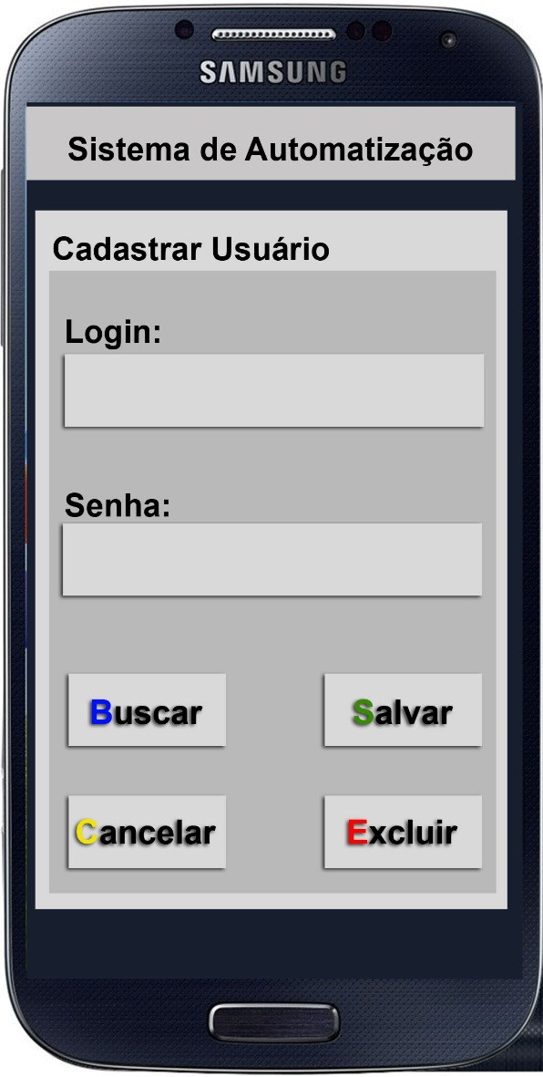

**Fonte: Autores (2015)**

#### Tela- Cadastrar Usuário

|  |  |
| --- | --- |
| **Objetivo da Tela** | **Cadastro de Usuário** |
| **De onde ela é chamada** | Após a Primeira instalação. |
| **Regras** | Os usuários comuns não acessam. |
| **Domínio** | Campos alfa numéricos. |
| **Tipo de Usuário que poderá acessar** | Administrador |
| **Lógica de Negócios** |  |

Figura 5 – Controlar Iluminação

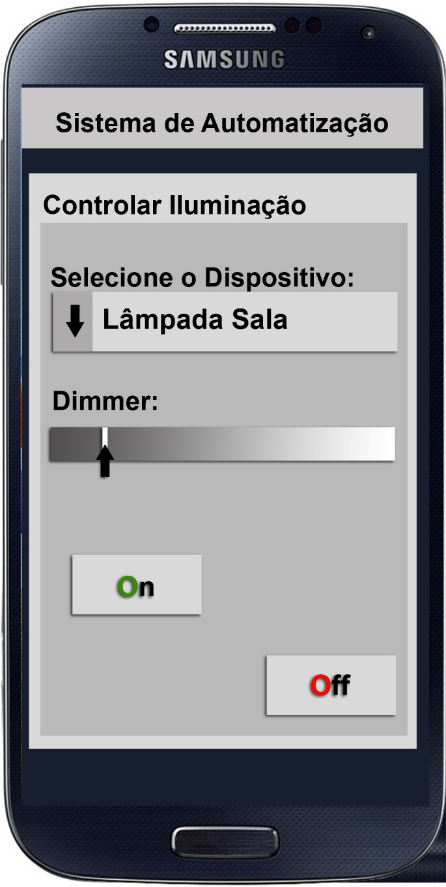

**Fonte: Autores (2015)**

#### Tela- Controlar Iluminação

|  |  |
| --- | --- |
| **Objetivo da Tela** | **Controlar dispositivos de Iluminação** |
| **De onde ela é chamada** | Menu Principal |
| **Regras** | Nenhuma |
| **Domínio** | Seleção de dispositivos pré-cadastrados |
| **Tipo de Usuário que poderá acessar** | Usuário comum |
| **Lógica de Negócios** |  |

Figura 6 – Controlar Fechadura

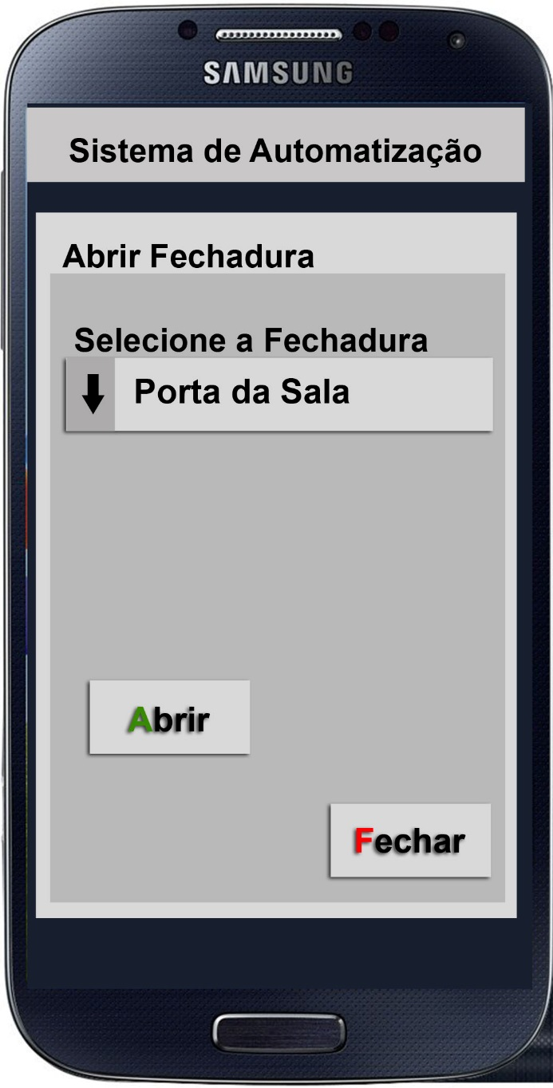

**Fonte: Autores (2015)**

#### Tela- Controlar Fechadura

|  |  |
| --- | --- |
| **Objetivo da Tela** | **Controlar Fechadura** |
| **De onde ela é chamada** | Menu Principal |
| **Regras** | Nenhuma |
| **Domínio** | Seleção de dispositivos pré-cadastrados |
| **Tipo de Usuário que poderá acessar** | Usuário comum |
| **Lógica de Negócios** |  |

Figura 7 – Cadastrar Rota

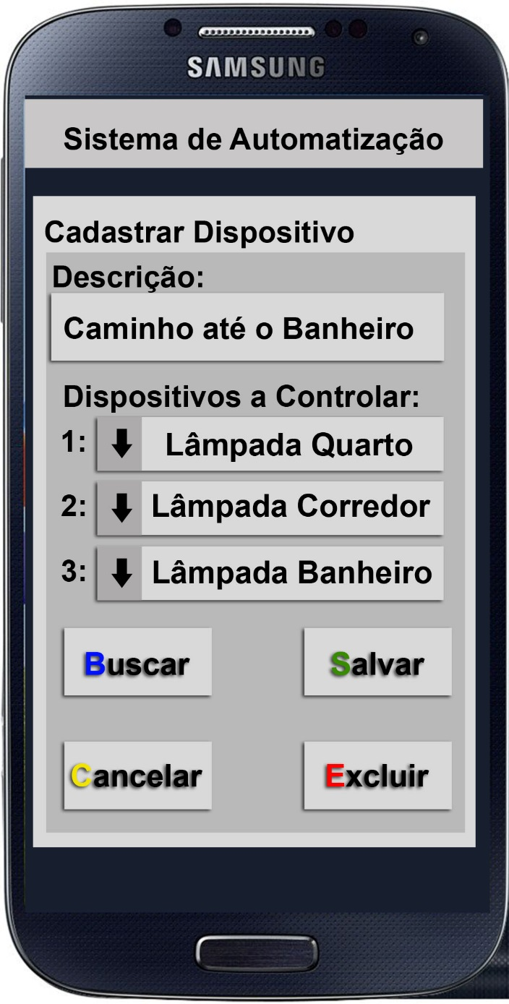

**Fonte: Autores (2015)**

#### Tela- Cadastrar Rota

|  |  |
| --- | --- |
| **Objetivo da Tela** | **Cadastrar Rota** |
| **De onde ela é chamada** | Menu Principal |
| **Regras** | Nenhuma |
| **Domínio** | Seleção de dispositivos pré-cadastrados |
| **Tipo de Usuário que poderá acessar** | Usuário comum |
| **Lógica de Negócios** |  |

Figura 8 – Usar Rota

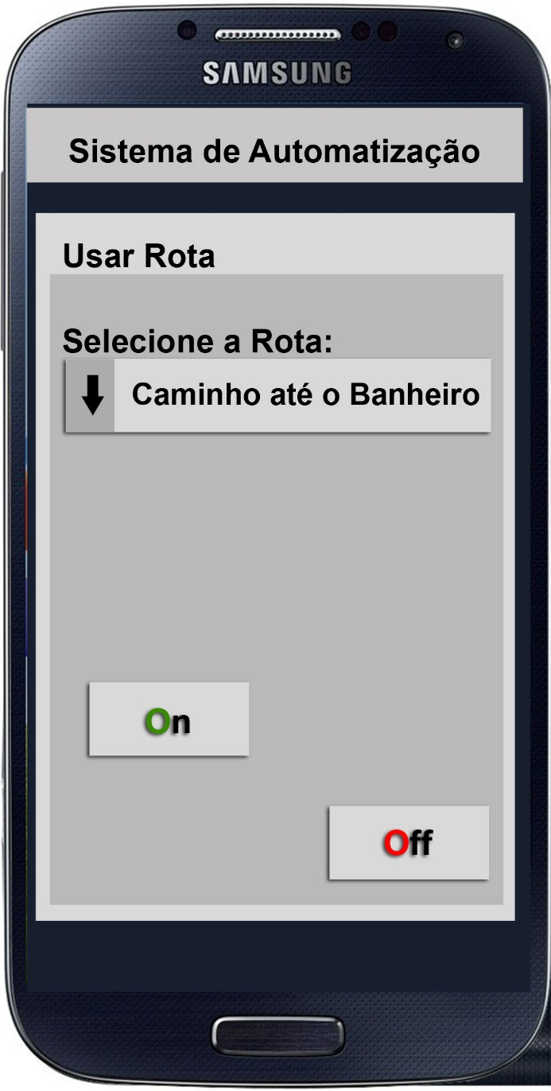

**Fonte: Autores (2015)**

#### Tela- Usar Rota

|  |  |
| --- | --- |
| **Objetivo da Tela** | **Acender a iluminação na rota slelecionada** |
| **De onde ela é chamada** | Menu Principal |
| **Regras** | Nenhuma |
| **Domínio** | Seleção de dispositivos pré-cadastrados |
| **Tipo de Usuário que poderá acessar** | Usuário comum |
| **Lógica de Negócios** |  |

* 1. Modelo de Dados

Nesta seção é apresentado o Modelo de Dados empregado no projeto.

* + 1. Modelo Lógico da Base de Dados

Figura 09 - Modelo lógico de base de dados.

**Fonte: Autores (2015)**

**REFERÊNCIAS**

SASSAKI, Romeu. **Revista Nacional de Reabilitação**. Edição de julho/agosto de 2004, pg. 4.

BRASIL. Ministério da Educação. Secretaria do Ensino Fundamental. Secretaria de Educação Especial. **Parâmetros curriculares nacionais. Adaptações curriculares. Estratégias para a educação de alunos com necessidades educacionais especiais.** Brasília: MEC/SEF/SEESP, 1998.

BRASIL. **Decreto n. 5.296**, de 2 de dezembro de 2004.

BRASIL. [**PORTARIA N° 142**, de 16 de novembro de 2006](http://portal.mj.gov.br/corde/arquivos/doc/PORTARIA%20institui%20comit%C3%AA%20de%20ajudas%20t%C3%A9cnicas%20-%20revisada31.doc). Propõe conceito para a tecnologia assistiva  [(ATA VII - Comitê de Ajudas Técnicas (CAT) - Coordenadoria Nacional para Integração da Pessoa Portadora de Deficiência (CORDE) - Secretaria Especial dos Direitos Humanos - Presidência da República)](http://portal.mj.gov.br/corde/arquivos/doc/Ata_VII_Reuni%C3%A3o_do_Comite_de_Ajudas_T%C3%A9cnicas.doc).